ĐỀ CƯƠNG ÔN TẬP GIỮA HỌC KÌ II - TIN HỌC 7
NĂM HỌC 2023-2024
I. KIẾN THỨC TRỌNG TÂM
1. Kiến thức:
Chủ đề 4. Ứng dụng Tin học
- Nêu một số chức năng cơ bản của phần mềm bảng tính
- Thực hiện được việc nhập và điều chỉnh dữ liệu trên bảng tính (mức đơn giản)
- Thực hiện một số thao tác đơn giản: chọn font chữ, căn chỉnh dữ liệu trong ô tính, thay đổi độ rộng cột;
- Một số kiểu dữ liệu trên bảng tính: kiểu văn bản, số, ngày tháng và công thức.
- Sử dụng được công thức và dùng được địa chỉ trong công thức  Tạo bảng tính đơn giản có số liệu tính toán bằng công thức.
- Giải thích được việc đưa các công thức vào bảng tính là một cách điều khiển tính toán tự động trên dữ liệu
- Thực hiện được một số phép toán thông dụng, sử dụng một số hàm đơn giản như: Max,
Min, Sum, Average, Count,…
- Sử dụng được bảng tính điện tử để giải quyết một vài công việc cụ thể đơn giản.
- Sử dụng được công thức và dùng được địa chỉ trong công thức
- Thực hiện một số chức năng định dạng dữ liệu số và trình bày bảng tính
- Áp dụng được một số hàm tính toán dữ liệu như Sum, Count, Average, Min, Max vào bài tập cụ thể
- Thực hiện được các thao tác hoàn thiện và in một bảng tính
- Thực hành hoàn thiện dự án
- Sử dụng được bảng tính điện tử để giải quyết một vài công việc cụ thể đơn giản
2. Năng lực:
- Có thể nhập, điều chỉnh và căn chỉnh dữ liệu đơn giản trên bảng tính;
- Sử dụng được công thức, tạo được bảng tính đơn giản có số liệu tính toán bằng công thức;
- Sử dụng được một số hàm cơ bản hỗ trợ tính toán bằng công thức;
- Thực hiện được định dạng dữ liệu số và trình bày bảng tính
- Áp dụng được một số tính năng của các hàm tính toán dữ liệu Max, min, sum, average, count,…
- Thực hiện được các chức năng làm việc với trang tính, kẻ khung và in dữ liệu bảng tính.

3. Phẩm chất:
− Rèn luyện tính cẩn thận, chăm chỉ, làm việc khoa học, chính xác 4. Hình thức kiễm tra: Thực hành trên máy tính.
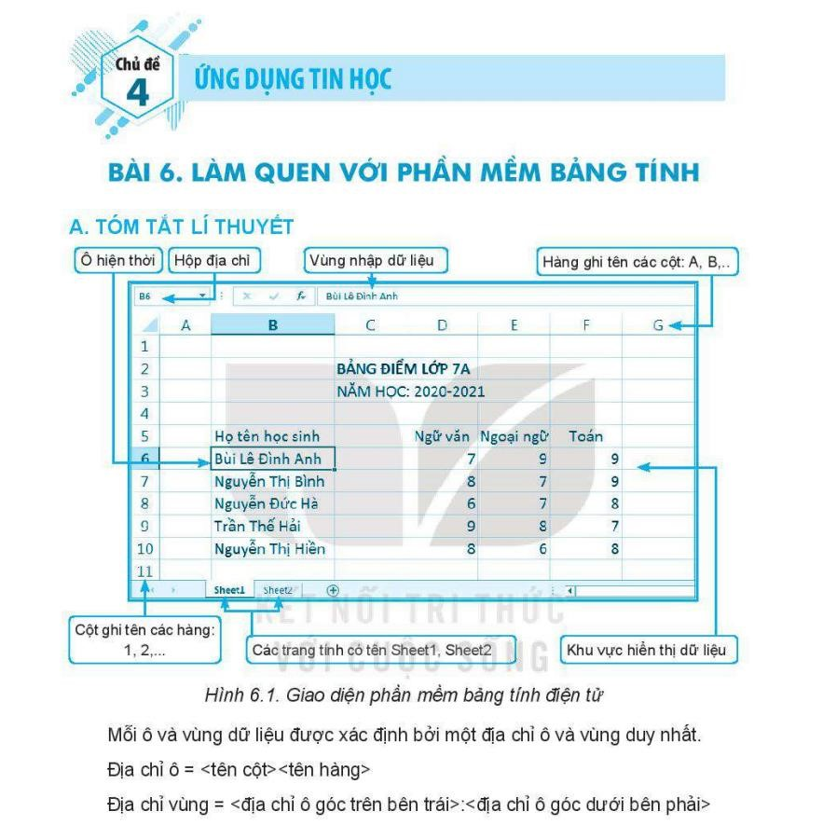
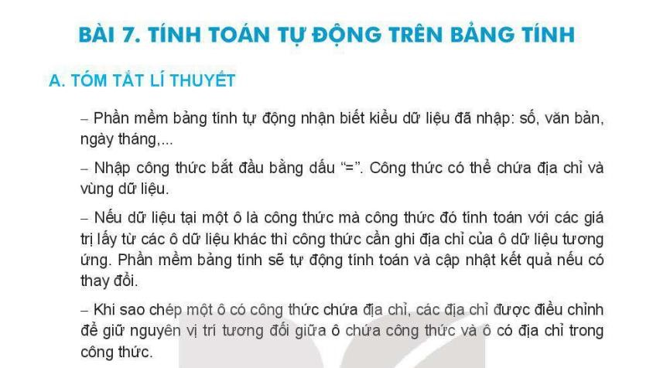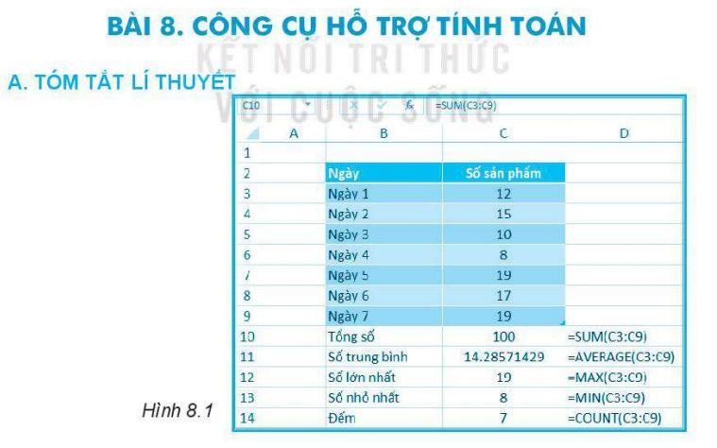
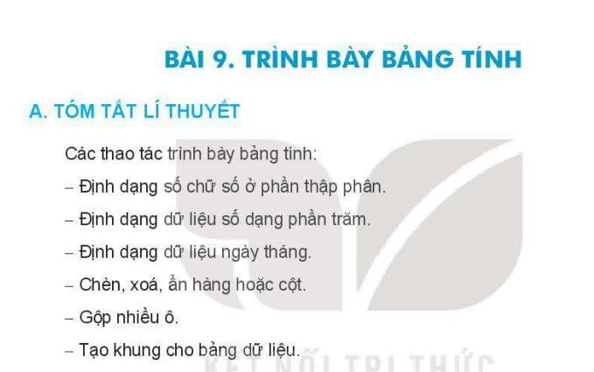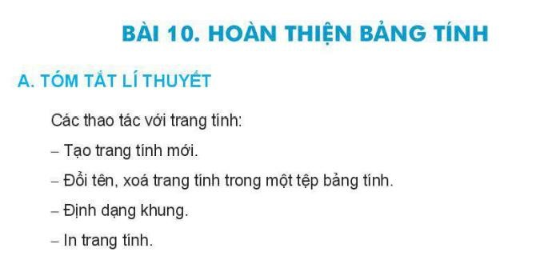

II. MA TRẬN ĐỀ KIỂM TRA GIỮA HỌC KÌ II TIN 7
1. Ma trận đề kiểm tra
Chương/ Chủ đề | Nội dung/đơn vị kiến thức | Mức độ đánh giá |  |  |  | Tổng  % điểm
Chương/ Chủ đề | Nội dung/đơn vị kiến thức | Nhận biết | Thông hiểu | Vận dụng | Vận dụng cao | Tổng  % điểm
Ứng dụng tin học | Bài 6. Làm quen với phần mềm bảng tính | 1TH |  |  |  | 1TH
Ứng dụng tin học | Bài 7. Tính toán tự động trên bảng  tính |  | 1TH |  |  | 1TH
Ứng dụng tin học | Bài 8. Công cụ hỗ trợ tính toán |  | 1TH | 1TH | 1TH | 3TH
Ứng dụng tin học | Bài 9. Trình bày bảng tính |  | 1TH |  |  | 1TH
Tổng |  | 1 TH | 3 TH | 1 TH | 1 TH | 6TH
Tỉ lệ % |  | 40% | 30% | 20% | 10% | 100%
Tỉ lệ chung |  | 70% |  | 30% |  | 100%

2. Bảng đặc tả mức độ đánh giá đề kiểm tra Giữa học kì II - Tin học 7
Nội dung kiến thức | Đơn vị kiến thức | Mức độ đánh giá | Số câu hỏi theo mức độ nhận thức
Nội dung kiến thức | Đơn vị kiến thức | Mức độ đánh giá | Nhận biêt | Thông hiểu | Vận dụng | Vận dụng cao
Chủ  đề E.  Ứng dụng  tin học | Bài 6. Làm quen với  phần mềm bảng tính | Nhận biết  Nêu được một số chức năng cơ bản của phần mềm bảng tính. | 1TH
Chủ  đề E.  Ứng dụng  tin học | Bài 7. Tính toán tự động trên bảng tính | Nhận biết  – Sử dụng được công thức và dùng được địa chỉ trong công thức, tạo được bảng tính đơn giản có số liệu tính toán bằng công thức.  Vận dụng  Thực hiện được một số phép toán thông dụng |  | 1TH
Chủ  đề E.  Ứng dụng  tin học | Bài 8. Công cụ hỗ trợ tính toán | Nhận biết  – Nhận ra và giải thích được chức năng của một số hàm đơn giản  như MAX, MIN, SUM, AVERAGE, COUNT  Vận dụng  Sử dụng được một số hàm đơn giản như MAX, MIN, SUM, AVERAGE, COUNT. |  | 1TH | 1TH | 1TH
Chủ  đề E.  Ứng dụng  tin học | Bài 9. Trình bày bảng tính | Nhận biết  – Biết được một số chức năng định dạng dữ liệu số và trình bày bảng tính  Vận dụng  - Thực hiện được một số chức năng định dạng dữ liệu số và trình bày bảng tính Vận dụng cao  - Áp dụng được một số hàm tính toán dữ liệu như SUM, COUNT,  AVERAGE, MIN, MAX |  | 1TH
Nội dung kiến thức | Đơn vị kiến thức | Mức độ đánh giá | Số câu hỏi theo mức độ nhận thức
Nội dung kiến thức | Đơn vị kiến thức | Mức độ đánh giá | Nhận biêt | Thông hiểu | Vận dụng | Vận dụng cao
 |  | Tổng | 1 | 4 | 1 | 1
 |  | Tỉ lệ % | 30% | 40% | 20% | 10%
 |  | Tỉ lệ chung | 70% |  | 30%

BÀI TẬP THAM KHẢO
Bài 1. Tạo bảng tính mới và nhập dữ liệu theo mẫu như hình bên.
Cần nhập công thức nào vào ô D5 trong Hình 7.2 để tính tổng diện tích rừng của các tỉnh?
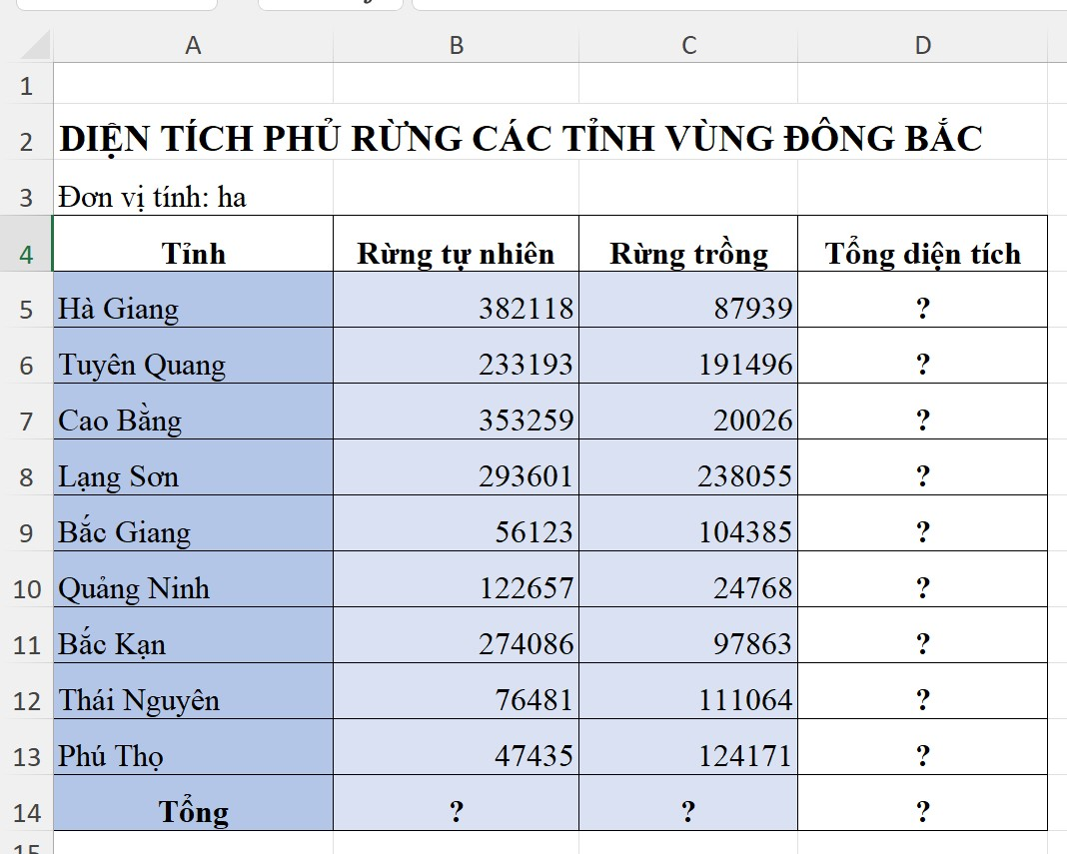
Bài 2. Tạo bảng tính mới và nhập dữ liệu theo mẫu như hình bên:
a) Hãy viết công thức tính Tổng điểm, ĐTB (Gợi ý: dùng hàm Sum, Average,….)
b) Tính Trung bình các môn Ngữ Văn, Toán, Tiếng anh ở các ô C20, D20, E20, F20, G20
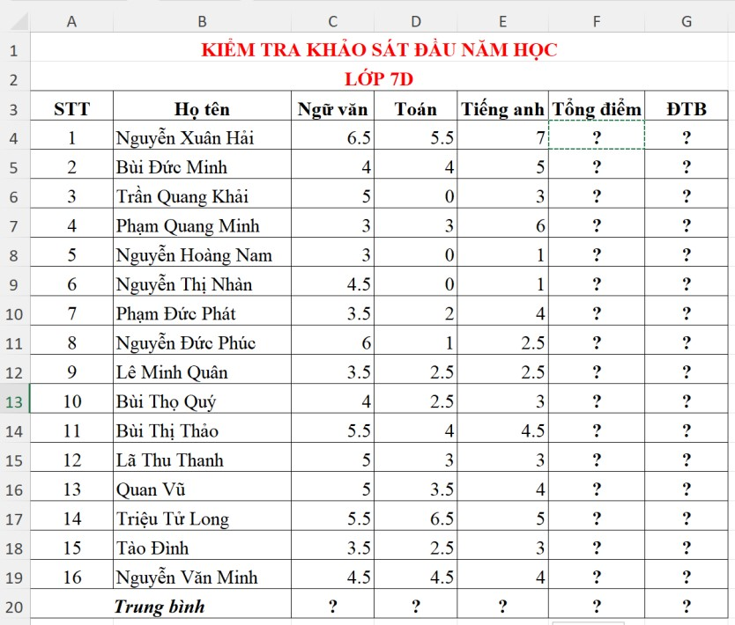
Bài 3. Tạo bảng tính mới chứa thông tin về tình hình dịch Covid-19 tính đến ngày 3/9/2021 của các nước Đông Nam Á
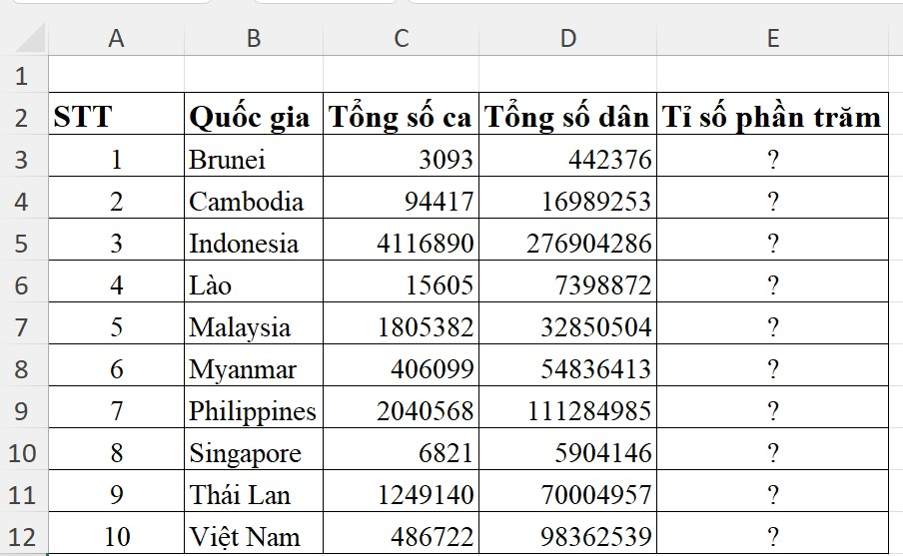
a) Hãy định dạng lại các ô dữ liệu để các số được tách hàng ngàn
b) Tính tỉ số phần trăm tổng số ca nhiễm bệnh trên tổng số dân vào cột Tỉ số phần trăm cho các ô và định dạng cho phù hợp
Bài 4. Hãy nhập dữ liệu, định dạng theo mẫu như hình sau:
Tỉnh: Mật độ dân số, Tổng diện tích C17, Tổng dân số D17, Diện tích lớn nhất C18, D18, C19, D19? Biết: Mật độ dân số = Dân số/Diện tích
